
PERJANJIAN KINERJA TAHUN 2019

Dalam rangka mewujudkan manajemen pemerintah yang efektif, transparan dan akuntabel serta berorientasi pada hasil, kami yang bertanda tangan di bawah ini :

Nama : MUKODAM, S.Pt
Jabatan : Plt. Kepala Dinas Penanaman Modal dan Pelayanan
Terpadu Satu Pintu Kabupaten Purbalingga

Selanjutnya disebut PIHAK PERTAMA.

Nama : DYAH HAYUNING PRATIWI, SE, B.Econ, MM
Jabatan : Plt. Bupati Purbalingga

Selanjutnya disebut PIHAK KEDUA.

PIHAK PERTAMA berjanji akan mewujudkan target kinerja yang seharusnya sesuai dengan lampiran perjanjian ini, dalam rangka mencapai target kinerja jangka menengah seperti yang telah ditetapkan dalam dokumen perencanaan. Keberhasilan dan kegagalan pencapaian target kinerja tersebut menjadi tanggung jawab kami.

PIHAK KEDUA akan memberikan supervisi yang diperlukan serta akan melakukan evaluasi terhadap capaian kinerja dari perjanjian ini dan mengambil tindakan yang diperlukan dalam rangka pemberian penghargaan dan sanksi.

Purbalingga, Januari 2019
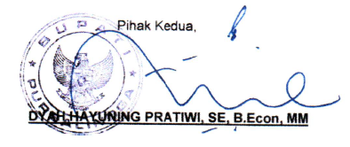

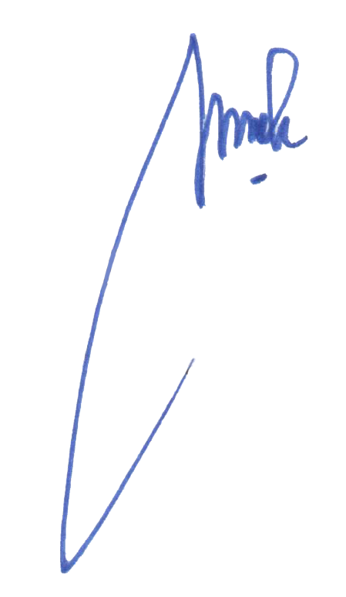
PIHAK KEDUA, PIHAK PERTAMA,

DYAH HAYUNING PRATIWI, SE, B.Econ, MM MUKODAM, S.Pt
Pembina Tingkat I
NIP. 19700128 199603 1 001

PERJANJIAN KINERJA TAHUN 2019
DINAS PENANAMAN MODAL DAN PELAYANAN TERPADU SATU PINTU
KABUPATEN PURBALINGGA

NO | SASARAN | INDIKATOR KINERJA | SATUAN | TARGET
1. | Meningkatnya realisasi investasi baru | Realisasi nilai investasi | Rupiah | 570.000.000.000
2. | Meningkatnya kepuasan masyarakat atas pelayanan perizinan | Indek kepuasan masyarakat (IKM) terhadap pelayanan perizinan | Nilai | 81,90
NO | PROGRAM | ANGGARAN | SATUAN | KETERANGAN
1.  2.  3. | Program Penguatan Kelembagaan Perangkat Daerah  Program Promosi, Pemasaran Potensi dan Fasilitasi Investasi  Program Pelayanan Perizinan Satu Pintu | 798.272.000  310.000.000  416.900.000 | Rupiah  Rupiah  Rupiah
 | Jumlah..... | 1.525.172.000 | Rupiah

Purbalingga, Januari 2019

PIHAK KEDUA, PIHAK PERTAMA,

DYAH HAYUNING PRATIWI, SE, B. Econ, MM MUKODAM, S.Pt
Pembina Tingkat I
NIP. 19700128 199603 1 001

